COMPAÑÍA INFORMA
Buenos Aires, 15 de julio de 2022 |  | Circular: 222/22
 | Recetario SIFEME
CÓDIGO DE ENTIDAD: 214

Informamos que el siguiente recetario es válido para la atención de los socios de AVALIAN. El mismo presenta todos los datos en forma pre-impresa (asociado, prescripción y datos del profesional –incluso la firma y sello-).

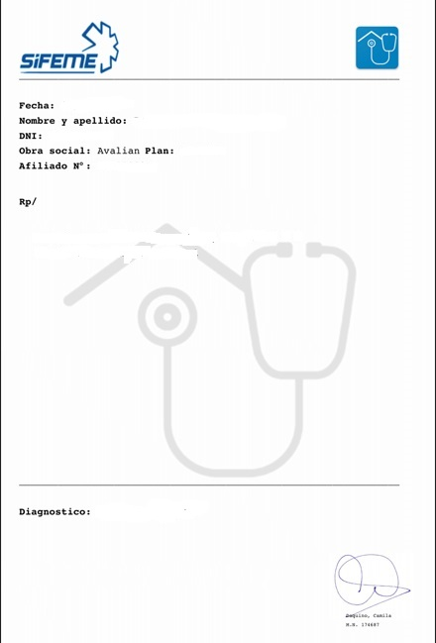

Debe presentarse impreso para su dispensa y requiere VALIDACIÓN OBLIGATORIA, tal como sucede con el resto de las prescripciones de AVALIAN.

El resto de las normas continúan vigentes sin modificación.

Sin otro particular, los saludamos atentamente.

